Phyton

Лабораторная работа № 3

Генераторы словарей

Цель работы: научиться использовать словари при программировании различных практических задач.

Задание

Написать программу в соответствии со своим вариантом.

Для составления таблицы шифровки использовать словарь.

Шифрование и дешифрование реализовать с помощью двух соответствующих классов.

Вариант можно выбрать тот же, что был в курсовой работе по дисциплине «Информатика».

Варианты

1. Шифр Цезаря. Чтобы зашифровать текст, записанный с помощью русских букв и знаков препинания, его можно переписать, заменив каждую букву непосредственно следующей за ней буквой по алфавиту (буква Я заменяется на А). Обобщив этот способ шифровки, можно производить сдвиг не на одну букву, а на N букв (N – натуральное число). Создать программу, которая А) зашифрует введенный текст, Б) расшифрует данный текст.

2. Шифровка последовательностей нулей и единиц. Способ шифровки последовательностей нулей и единиц (или, например, точек и тире) состоит в следующем. Пусть *a*1, *a*2,… *aN* – такая последовательность. То, что предлагается в качестве ее шифра - это последовательность *b*1, … *bN*, образованная по следующему правилу: *b*1 = *a*1, *bi* = 1 при *ai* = *ai* -1 либо *bi* = 0 иначе (для *i* =2, … *N*). Пользуясь изложенным способом: А) зашифровать данную последовательность Б) расшифровать данную последовательность.

3. «Табличная шифровка». Один из простейших способов шифровки текста состоит в табличной замене каждого символа другим символом – его шифром. Выбрать некоторую таблицу, разработать способ ее представления, затем: А) зашифровать данный текст Б) расшифровать данный текст.

4. «Матричная шифровка». Чтобы зашифровать текст из 121 буквы, его можно записать в квадратную матрицу порядка 11 по строкам, а затем прочитать по спирали, начиная с центра (т.е. с элемента, имеющего индексы 6,6). Такой способ можно обобщить и для произвольной длины текста, подбирая нужный размер матрицы. А) зашифровать данный текст Б) расшифровать данный текст.

5. «Шифровка решеткой» Шифровка текста с помощью решетки заключается в следующем. Решетка, т.е. квадрат из клетчатой бумаги 10х10 клеток, некоторые клетки в котором вырезаны, совмещается с целым квадратом 10х10 клеток и через прорези на бумагу наносятся первые буквы текста. Затем решетка поворачивается на 90 градусов и через прорези записываются следующие буквы. Это повторяется еще дважды. Таким образом, на бумагу наносится 100 букв текста. Решетку можно изобразить квадратной матрицей порядка 10 из нулей и единиц (нуль изображает прорезь). Доказано что матрица [*Aij*], *i* = 1,…10, *j* = 1,…10 может служить ключом шифра, если из элементов *Aij*, *A*10 – *i* + 1  *j*,  
*Ai* 10 – *j* + 1, *A*10 – *i* + 1 10 – *j* + 1 в точности один равен нулю. Дана последовательность из 100 букв и матрица-ключ. А) Зашифровать данную последовательность Б) Расшифровать данную последовательность. Обобщить на случай последовательности произвольной длины.

6. «Шифровка зафиксированной перестановкой». Зафиксируем натуральное k и перестановку чисел 1,… *k* (ее можно задать с помощью последовательности натуральных чисел *p*1,… *pk*, в которую входит каждое из чисел 1,… *k*). При шифровке в исходном тексте к каждой из последовательных групп по *k* символов применяется зафиксированная перестановка. Пусть *k* = 4 и перестановка есть 3, 2, 4, 1. Тогда группа символов *s*1, *s*2, *s*3, *s*4 заменяется на *s*3, *s*2, *s*4, *s*1. Если в последней группе меньше четырех символов, то к ней добавляются пробелы. Пользуясь изложенным способом: А) зашифровать данный текст Б) расшифровать данный текст.

7. Шифр Гронсфельда. Этот шифр сложной замены, называемый шифром Гронсфельда, представляет собой модификацию шифра Цезаря числовым ключом. Для этого под буквами исходного сообщения записывают цифры числового ключа. Если ключ короче сообщения, то его запись циклически повторяют. Шифртекст получают примерно, как в шифре Цезаря, но отсчитывают по алфавиту не третью букву (как это делается в шифре Цезаря), а выбирают ту букву, которая смещена по алфавиту на соответствующую цифру ключа. Например, применяя в качестве ключа группу из четырех начальных цифр числа e (основания натуральных логарифмов), а именно 2718, получаем для исходного сообщения ВОСТОЧНЫЙ ЭКСПРЕСС следующий шифртекст (табл. 1):

Таблица 1 – Шифртекст

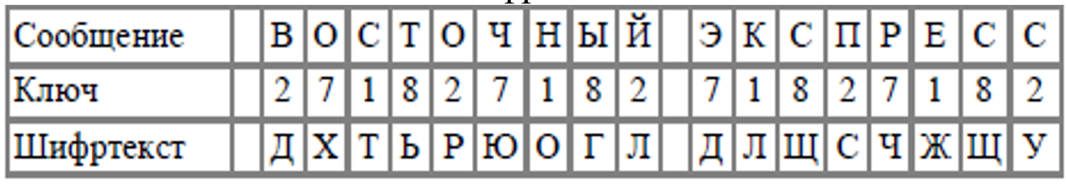

Чтобы зашифровать первую букву сообщения В, используя первую цифру ключа 2, нужно отсчитать вторую по порядку букву от В в алфавите (табл. 2) получается первая буква шифртекста Д.

Таблица 2 – Пример зашифрования

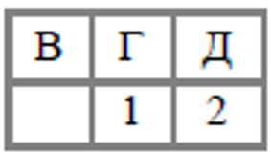

Пользуясь изложенным способом: А) зашифровать данный текст Б) расшифровать данный текст

8. Шифровка с помощью квадрата Полибия. В Древней Греции (II в. до н.э.) был известен шифр, называемый "квадрат Полибия". Шифровальная таблица представляла собой квадрат с пятью столбцами и пятью строками, которые нумеровались цифрами от 1 до 5. В каждую клетку такого квадрата записывалась одна буква. В результате каждой букве соответствовала пара чисел, и шифрование сводилось к замене буквы парой чисел. Для латинского алфавита квадрат Полибия имеет вид (табл. 3):

Таблица 3 – Квадрат Полибия

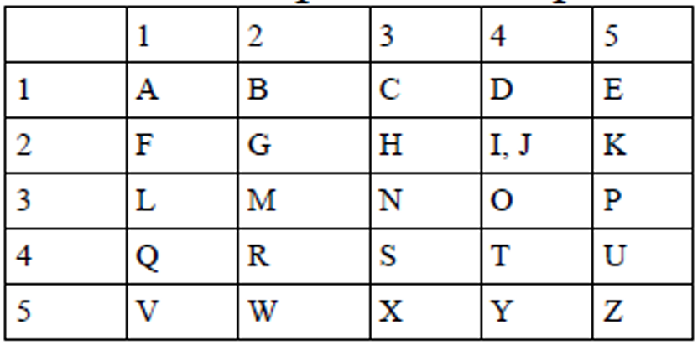

Пользуясь изложенным способом: А) зашифровать данный текст Б) расшифровать данный текст.

9. Шифр Хилла (с длиной блока = 2). Криптосистема, основанная Хиллом, базируется на линейной алгебре. Пространства исходных сообщений и криптотекстов совпадают: латинский алфавит. Перенумеруем буквы в порядке их следования в алфавите: *A* получает номер 0, *B* - номер 1, ... и *Z* - номер 25. Все арифметические операции выполняются по модулю 26 (длина алфавита), то есть 26 отождествляется с 0, 27 – с единицей и т.д. Выберем целое число D <= 2. Оно указывает размерность используемых матриц. В процедуре шифрования наборы из D букв шифруются вместе. Возьмем D = 2. Пусть ключ M - квадратная матрица порядка D, элементами которой являются числа 0 .. 25. Эта матрица должна удовлетворять требованию невырожденности, т.е. для нее должна существовать матрица M-1, например:

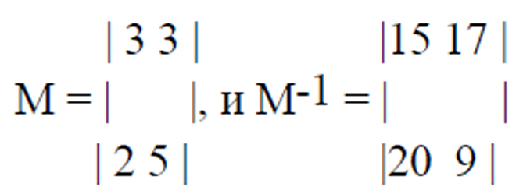

(вся арифметика ведется по модулю 26)

Шифрование осуществляется с помощью уравнения M*P* = *C*, где *P* и *C* – вектор-столбцы длиной *D*. То есть, каждый набор из *D* букв исходного сообщения определяет вектор *P*, компонентами которого являются номера букв. В свою очередь, полученный вектор *C* также интерпретируется как набор из *D* букв. Например: исходное сообщение: HELP определяет 2 вектора (по 2 буквы в каждом):

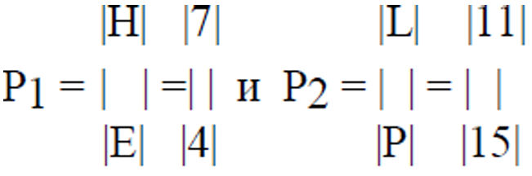

Из уравнений

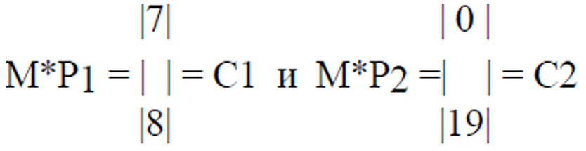

получаем зашифрованный текст HIAT...

Для дешифровки сообщения используем матрицу M-1 [*mod* 26] и для шифротекста *C* вычисляем *P* = M-1 \**C* [*mod* 26]. Пользуясь изложенным способом: А) зашифровать данный текст Б) расшифровать данный текст

10. Шифр Плейфера. Шифр Плейфера использует матрицу 5х5 (для латинского алфавита, для русского алфавита необходимо увеличить размер матрицы до 6х6), содержащую ключевое слово или фразу. Для создания матрицы и использования шифра достаточно запомнить ключевое слово и четыре простых правила. Чтобы составить ключевую матрицу, в первую очередь нужно заполнить пустые ячейки матрицы буквами ключевого слова (не записывая повторяющиеся символы), потом заполнить оставшиеся ячейки матрицы символами алфавита, не встречающимися в ключевом слове, по порядку (в английских текстах обычно опускается символ «*Q*», чтобы уменьшить алфавит, в других версиях «*I*» и «*J*» объединяются в одну ячейку). Ключевое слово может быть записано в верхней строке матрицы слева направо, либо по спирали из левого верхнего угла к центру. Ключевое слово, дополненное алфавитом, составляет матрицу 5х5 и является ключом шифра. Для того, чтобы зашифровать сообщение необходимо разбить его на биграммы (группы из двух символов), например «Hello World» становится «HE LL OW OR LD», и отыскать эти биграммы в таблице. Два символа биграммы соответствуют углам прямоугольника в ключевой матрице. Определяем положения углов этого прямоугольника относительно друг друга. Затем руко водствуясь следующими четырьмя правилами зашифровываем пары символов исходного текста:

1) если два символа биграммы совпадают, добавляем после первого символа «*Х*», зашифровываем новую пару символов и продолжаем. В некоторых вариантах шифра Плейфера вместо «*Х*» используется «*Q*»,

2) если символы биграммы исходного текста встречаются в одной строке, то эти символы замещаются на символы, расположенные в ближайших столбцах справа от соответствующих символов. Если символ является последним в строке, то он заменяется на первый символ этой же строки,

3) если символы биграммы исходного текста встречаются в одном столбце, то они преобразуются в символы того же столбца, находящимися непосредственно под ними. Если символ является нижним в столбце, то он заменяется на первый символ этого же столбца,

4) если символы биграммы исходного текста находятся в разных столбцах и разных строках, то они заменяются на символы, находящиеся в тех же строках, но соответствующие другим углам прямоугольника. Для расшифровки необходимо использовать инверсию этих четырёх правил, откидывая сим волы «*Х*» (или «*Q*»), если они не несут смысла в исходном сообщении.

Пользуясь изложенным способом: данный текст Б) расшифровать данный текст.

11. Шифр Вижинера (для латинских букв). Квадрат Виженера или таблица Виженера, так же известная как tabula recta, может быть использована для заширования и расшифрования.

В шифре Цезаря каждая буква алфавита сдвигается на несколько позиций; например, в шифре Цезаря при сдвиге +3, *A* стало бы *D*, *B* стало бы *E* и так далее. Шифр Виженера состоит из последовательности нескольких шифров Цезаря с различными значениями сдвига. Для зашифрования может использоваться таблица алфавитов, называемая tabula recta или квадрат (таблица) Виженера. Применительно к латинскому алфавиту таблица Виженера составляется из строк по 26 символов, причём каждая следующая строка сдвигается на несколько позиций. Таким образом, в таблице получается 26 различных шифров Цезаря (табл. 4). На разных этапах кодировки шифр Виженера использует различные алфавиты из этой таблицы. На каждом этапе шифрования используются различные алфавиты, выбираемые в зависимости от символа ключевого слова.

Например, предположим, что исходный текст имеет вид:

ATTACKATDAWN

Человек, посылающий сообщение, записывает ключевое слово(«LEMON») циклически до тех пор, пока его длина не будет соответствовать LEMONLEMONLE

Таблица 4 – Таблицы шифра Цезаря

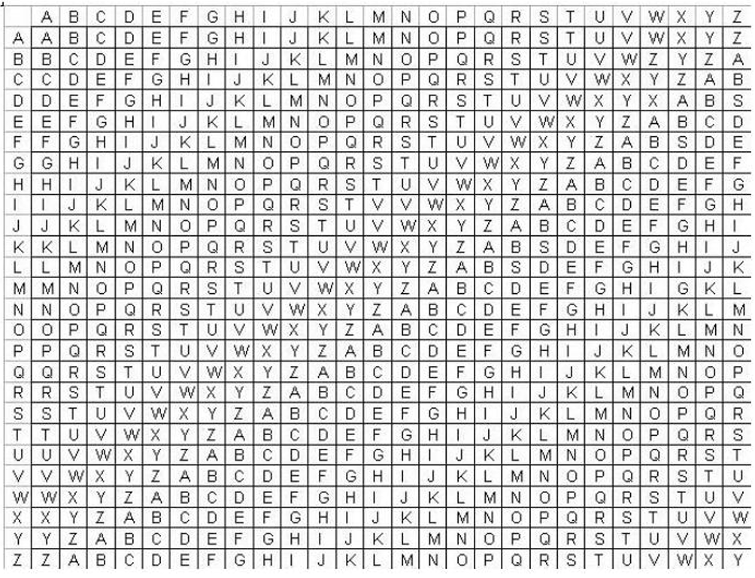

Первый символ исходного текста *A* зашифрован последовательностью *L*, которая является первым символом ключа. Первый символ *L* шифрованного текста находится на пересечении строки *L* и столбца *A* в таблице Виженера. Точно так же для второго символа исходного текста используется второй символ ключа; то есть второй символ шифрованного текста *X* получается на пересечении строки *E* и столбца *T*. Остальная часть исходного текста шифруется подобным способом.

Расшифрование производится следующим образом: находим в таблице Виженера строку, соответствующую первому символу ключевого слова; в данной строке находим первый символ зашифрованного текста. Столбец, в котором находится данный символ, соответствует первому символу исходного текста. Следующие символы зашифрованного текста расшифровываются подобным образом.

*Ci* = *Pi* + *Ki* (*mod* 26)

Из наблюдения за частотой совпадения следует:

*Pi* = *Ci* – *Ki* (*mod* 26)

Пользуясь изложенным способом: А) зашифровать данный текст Б) расшифровать данный текст.

12. Шифр с использованием кодового слова. Шифр с использованием кодового слова является одним из самых простых как в реализации так и в расшифровывании. Идея заключается в том, что выбирается кодовое слово которое пишется впереди, затем выписываются остальные буквы алфавита в своем порядке. Шифр с использованием кодового слова WORD. Исходный алфавит:

A B C D E F G H I J K L M N O P Q R S T U V W X Y Z

Алфавит замены:

W O R D A B C E F G H I J K L M N P Q S T U V X Y Z

Как мы видим при использовании короткого кодового слова мы получаем очень и очень простую замену. Так же мы не можем использовать в качестве кодового слОва словА с повторяющимися буквами, так как это приведет к неоднозначности расшифровки, то есть двум различным буквам исходного алфавита будет соответствовать одна и та же буква шифрованного текста. Пользуясь изложенным способом: А) зашифровать данный текст Б) расшифровать данный текст.

13. Шифр перестановки "скитала". Известно, что в V веке до нашей эры правители Спарты, наиболее воинственного из греческих государств, имели хорошо отработанную систему секретной военной связи и шифровали свои послания с помощью скитала, первого простейшего криптографического устройства, реализующего метод простой перестановки. Шифрование выполнялось следующим образом. На стержень цилиндрической формы, который назывался скитала, наматывали спиралью (виток к витку) полоску пергамента и писали на ней вдоль стержня несколько строк текста сообщения. Затем снимали со стержня полоску пергамента с написанным текстом. Буквы на этой полоске оказывались расположенными хаотично. Такой же результат можно получить, если буквы сообщения писать по кольцу не подряд, а через определенное число позиций до тех пор, пока не будет исчерпан весь текст (рис. 1).

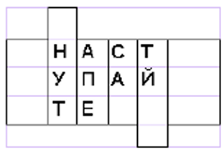

Рис. 1. Пример шифра скитала

Сообщение НАСТУПАЙТЕ при размещении его по окружности стержня по три буквы дает шифртекст НУТАПЕСА_ТЙ Для расшифрования такого шифртекста нужно не только знать правило шифрования, но и обладать ключом в виде стержня определенного диаметра. Зная только вид шифра, но не имея ключа, расшифровать сообщение было непросто. Пользуясь изложенным способом: А) зашифровать данный текст Б) расшифровать данный текст.

14. Простая табличная перестановка. Одним из самых примитивных табличных шифров перестановки является простая перестановка, для которой ключом служит размер таблицы. Этот метод шифрования сходен с шифром скитала. Например, сообщение

ТЕРМИНАТОР ПРИБЫВАЕТ СЕДЬМОГО В ПОЛНОЧЬ

записывается в таблицу поочередно по столбцам. Результат заполнения таблицы из 5 строк и 7 столбцов показан на рис. 2.

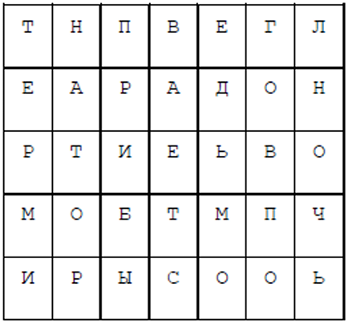

Рис. 2. Пример табличной перестановки

После заполнения таблицы текстом сообщения по столбцам для формирования шифртекста считывают содержимое таблицы по строкам.

Если шифртекст записывать группами по пять букв, получается такое шифрованное сообщение:

ТНПВЕ ГЛЕАР АДОНР ТИЕЬВ ОМОБТ МПЧИР ЫСООЬ

Естественно, отправитель и получатель сообщения должны заранее условиться об общем ключе в виде размера таблицы. Следует заметить, что объединение букв шифртекста в 5-буквенные группы не входит в ключ шифра и осуществляется для удобства записи несмыслового текста. При расшифровании действия выполняют в обратном порядке. Пользуясь изложенным способом: А) зашифровать данный текст Б) расшифровать данный текст.

15. Табличная шифровка с ключевым словом. Несколько большей стойкостью к раскрытию обладает метод шифрования, называемый одиночной перестановкой по ключу. Этот метод отличается от предыдущего тем, что столбцы таблицы переставляются по ключевому слову, фразе или набору чисел длиной в строку таблицы (рис. 6). Применим в качестве ключа, например, слово ПЕЛИКАН, а текст сообщения возьмем из предыдущего примера.

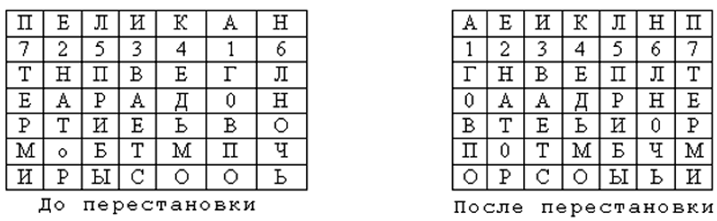

Рис. 3. Табличная перестановка с ключевым словом

На рис. 3 показаны две таблицы, заполненные текстом сообщения и ключевым словом, при этом левая таблица соответствует заполнению до перестановки, а правая таблица - заполнению после перестановки. В верхней строке левой таблицы записан ключ, а номера под буквами ключа определены в соответствии с естественным порядком соответствующих букв ключа в алфавите. Если бы в ключе встретились одинаковые буквы, они бы были понумерованы слева направо. В правой таблице столбцы переставлены в соответствии с упорядоченными номерами букв ключа. При считывании содержимого правой таблицы по строкам и записи шифртекста группами по пять букв получим шифрованное сообщение: ГНВЕП ЛТООА ДРНЕВ ТЕЬИО РПОТМ БЧМОР СОЫЬИ Пользуясь изложенным способом: А) зашифровать данный текст Б) расшифровать данный текст.

16. Двойная табличная перестановка. Для обеспечения дополнительной скрытности можно повторно зашифровать сообщение, которое уже прошло шифрование. Такой метод шифрования называется двойной перестановкой. В случае двойной перестановки столбцов и строк таблицы перестановки определяются отдельно для столбцов и отдельно для строк. Сначала в таблицу записывается текст сообщения, а потом поочередно переставляются столбцы, а затем строки. При расшифровании порядок перестановок должен быть обратным.

Пример выполнения шифрования методом двойной перестановки показан на рис. 4. Если считывать шифртекст из правой таблицы построчно блоками по четыре буквы, то получится следующее:

ТЮАЕ ООГМ РЛИП ОЬСВ

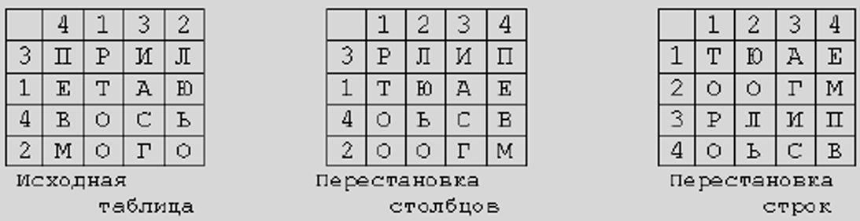

Рис. 4. Метод двойной перестановки

Ключом к шифру двойной перестановки служит последовательность номеров столбцов и номеров строк исходной таблицы (в нашем примере последовательности 4132 и 3142 соответственно). Пользуясь изложенным способом: А) зашифровать данный текст Б) расшифровать данный текст.

17. Обучение переводу из 10-й системы счисления в двоичную. Составить программу для обучения переводу чисел из десятичной системы счисления в двоичную и обратно. Программа должна предлагать десятичное (двоичное) число, выбранное с помощью датчика случайных чисел, обучающийся – назвать это число в двоичной (десятичной) системе счисления. Причем, должен быть контроль за временем на размышление.

18. Обучение переводу из 10-й системы счисления в 16-ричную. Составить программу для обучения переводу чисел из десятичной системы счисления в 16-ричную и обратно. Программа должна предлагать десятичное (16-ричное) число, выбранное с помощью датчика случайных чисел, обучающийся – назвать это число в 16-ричной (десятичной) системе счисления. Причем, должен быть контроль за временем на размышление.

19. Шифровка с помощью магического квадрата. В средние века для шифрования перестановкой применялись и магические квадраты. Магическими квадратами называют квадратные таблицы с вписанными в их клетки последовательными натуральными числами, начиная от 1, которые дают в сумме по каждому столбцу, каждой строке и каждой диагонали одно и то же число. Шифруемый текст вписывали в магические квадраты в соответствии с нумерацией их клеток. Если затем выписать содержимое такой таблицы по строкам, то получится шифртекст, сформированный благодаря перестановке букв исходного сообщения. В те времена считалось, что созданные с помощью магических квадратов шифртексты охраняет не только ключ, но и магическая сила. Пример магического квадрата и его заполнения сообщением

ПРИЛЕТАЮ ВОСЬМОГО

показан ниже (рис. 5).

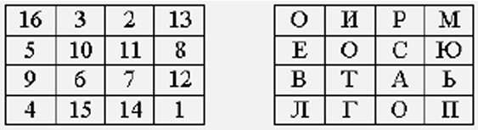

Рис. 5. Магический квадрат

Шифртекст, получаемый при считывании содержимого правой таблицы по строкам, имеет вполне загадочный вид:

ОИРМ ЕОСЮ ВТАЬ ЛГОП

Число магических квадратов быстро возрастает с увеличением размера квадрата. Существует только один магический квадрат размером 3х3 (если не учитывать его повороты). Количество магических квадратов 4х4 составляет уже 880, а количество магических квадратов 5х5 - около 250000. Пользуясь изложенным способом: А) зашифровать данный текст Б) расшифровать данный текст

20. Шифровка «тарабарская грамота». Суть шифровки, которая использовалась в 15-16 веках на Руси, в следующем. Все согласные буквы русской азбуки записывались 20 в два ряда; одна половина букв вверху, другая половина — внизу, причем в обратном порядке (одна буква под другой):

Б В Г Д Ж З К Л М Н

Щ Ш Ч Ц Х Ф Т С Р П

При зашифровке слов согласные взаимно заменялись, а гласные, Й и буквы Ъ, Ь вписывались без изменений. Слова записывались без промежутков между ними, как вообще писался любой текст до 16 века. и это еще больше затрудняло разгадывание. Пользуясь изложенным способом: А) зашифровать данный текст Б) расшифровать данный текст.

21. Шифровка «тарабарская грамота» с гласными буквами. Добавим к правилам шифровки согласных (см. предыдущую тему) правило замены гласных при шифровке по правилу:

А Е Ё И О

Я Ю Э Ы У

Пользуясь изложенным способом: А) зашифровать данный текст Б) расшифровать данный текст.

22. Шифровка «тарабарская грамота» (весь алфавит). Пусть первые 10 согласных букв русского алфавита заменяются на соотвествующие гласные, а остальные в соответствии с таблицей

Б В Г Д Ж З К Л М Н П Р С Т Ф

А Е Ё И О У Ы Э Ю Я Щ Ш Ч Ц Х

Пользуясь изложенным способом: А) зашифровать данный текст Б) расшифровать данный текст.

23. «100 спичек». Из кучки, первоначально содержащей 100 спичек, двое играющих поочередно берут по несколько спичек: не менее одной и не более десяти. Проигрывает взявший последнюю спичку.

24. «Угадай число». Один из играющих задумывает число от 1 до 1000, другой пытается угадать его за десять вопросов вида: верно ли, что задуманное число больше такого-то числа. Написать программу, играющую за отгадчика.

25. «Ним». Имеется три кучки спичек. Двое играющих по очереди делают ходы. Каждый ход заключается в том, что из одной какой-то кучки берется произвольное ненулевое число спичек. Выигрывает взявший последнюю спичку.

26. «Цзяньшидзы». Имеются две кучки камней. Двое играющих по очереди делают ходы. Каждый ход может состоять в одном из двух:

1) берется произвольное ненулевое число камней из какой- то одной кучки;

2) берется одновременно по одинаковому ненулевому числу камней из обеих кучек.

Выигрывает взявший последний камень. Пара (*a*, *b*), где *a* и *b* – количество камней в кучках при *a* < *b*, является проигрышной, если число *a* оканчивается в «фибоначчиевой» системе четным числом нулей, а число *b* получается из *a* приписыванием еще одного нуля в конце.

27. Магический квадрат. Магическим квадратом порядка *N* называется квадратная таблица размера *N*x*N*, составленная из чисел 1, 2, … *N*2 так, что суммы по каждому столбцу, каждой строке и каждой из двух диагоналей равны между собой. Составить программу для построения магического квадрата для заданного *N*.

28. Латинский квадрат. Латинским квадратом порядка *N* называется квадратная таблица размером *N*x*N*, каждая строка и каждый столбец которой содержит числа 1,2, … *N*. Составить программу для построения латинского квадрата для заданного *N*.

29. Перевод десятичного числа в двоичное. Написать программу, которая преобразует введенное пользователем десятичное число (возможно, с дробью) в двоичное.

30. Проверка знания таблицы умножения. Написать программу проверки знания таблицы умножения. Программа должна вывести 10 примеров и выставить оценку: за 10 правильных ответов – "отлично", за 9 и 8 – "хорошо", за 7 и 6 – "удовлетворительно", за 6 и менее – "плохо".

31. Проверка умения складывать и вычитать числа. Написать программу проверки умения складывать и вычитать числа в пределах 100. Программа должна вывести 10 примеров, причем в каждом примере уменьшаемое должно быть больше или равно вычитаемому, т. е. не допускается предлагать испытуемому примеры с отрицательным результатом. Оценка выставляется по следующему правилу: за 10 правильных ответов – «отлично», за 9 и 8 – «хорошо», за 7 и 6 – «удовлетворительно», за 6 и менее – «плохо».

32. Преобразование десятичного целого числа в указанную систему счисления. Написать программу, которая преобразует введенное пользователем десятичное целое число в число в указанной системе счисления (от 2 до 10).

33. Преобразование десятичного числа в шестнадцатиричное. Написать программу, которая преобразует введенное пользователем десятичное число (в том числе и дробное) в шестнадцатеричное.

34. Вычисление значения выражения, заданного строкой символов. Написать программу, которая вычисляет значение выражения *N*0*O*1*N*1*O*2…*OkNk*, где *Ni* – целое одноразрядное число, *Оi* – один из двух знаков простейших арифметических действий: сложения (+) или вычитания.

35. Итоги Олимпийских игр. Написать программу, которая подводит итоги Олимпийских игр. Программа должна получить от пользователя число медалей разного достоинства, завоеванное каждой командой-участницей, вычислить общее количество медалей и соответствующее ему число очков, и после этого упорядочить список в соответствии с набранным количеством очков. Количество очков вычисляется по следующему правилу: за золотую медаль команда получает семь очков, за серебряную – шесть, за бронзовую – пять очков.

36. Игра «Угадай число». Написать программу, реализующую игру «угадай число». Правила игры следующие. Играют двое. Один задумывает число, второй — угадывает. На каждом шаге угадывающий делает предположение, а задумавший число – говорит, сколько цифр числа угаданы и сколько из угаданных цифр занимают правильные позиции в числе. Например, если задумано число 725 и выдвинуто предположение, что задумано число 523, то угаданы две цифры (5 и 2) и одна из них (2) занимает верную позицию.

37. Программа-телеграф. Напишите программу телеграф, которая принимает от пользователя сообщение и выводит его на экран в виде последовательности точек и тире. Вывод точек и тире можно сопровождать звуковым сигналом соответствующей длительности. Азбука Морзе для букв русского алфавита приведена на рис. 6.

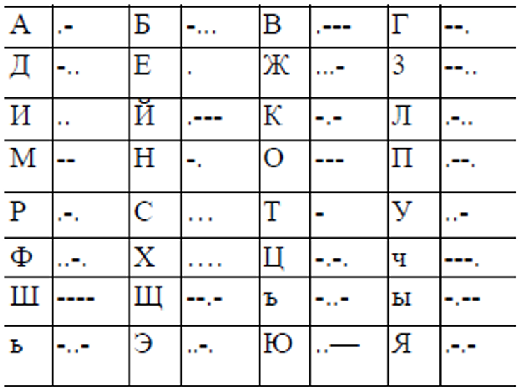

Рис. 6. Азбука Морзе